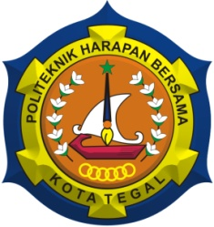
Yayasan Pendidikan Harapan Bersama
PoliTekniK Harapan Bersama
PROGRAM STUDI DIII TEKNIK MESIN
Kampus II Jl. Dewi Sartika No. 71 Tegal 52117 Telp. 0283-350567
Website: www.poltektegal.ac.id Email: mesin@poltektegal.ac.id

KARTU REMIDIAL
Nama Mahasiswa | : ............................................................ | Kelas/Semester | : .......................................................
NIM Mahassiwa | : ............................................................ | Tahun Akademik | : .......................................................

No | Hari / Tanggal | Mata Kuliah | SKS | Paraf Dosen Pengampu
 |  |  |  | Nama | TTD
1
2
3
4
5
6
7
8
9
10
Jumlah SKS

Pengesahan,
Bagian Keuangan | Admin Prodi

Catatan :
Harap cetak rangkap 2 (menggunakan kertas Cover warna hijau muda) sebagai arsip Prodi dan mahasiswa.

